Modulo Extractos- Interventoría.
Si se le da eliminar un movimiento y uno se arrepiente, no ejecuta la opción de cancelar (no eliminar)
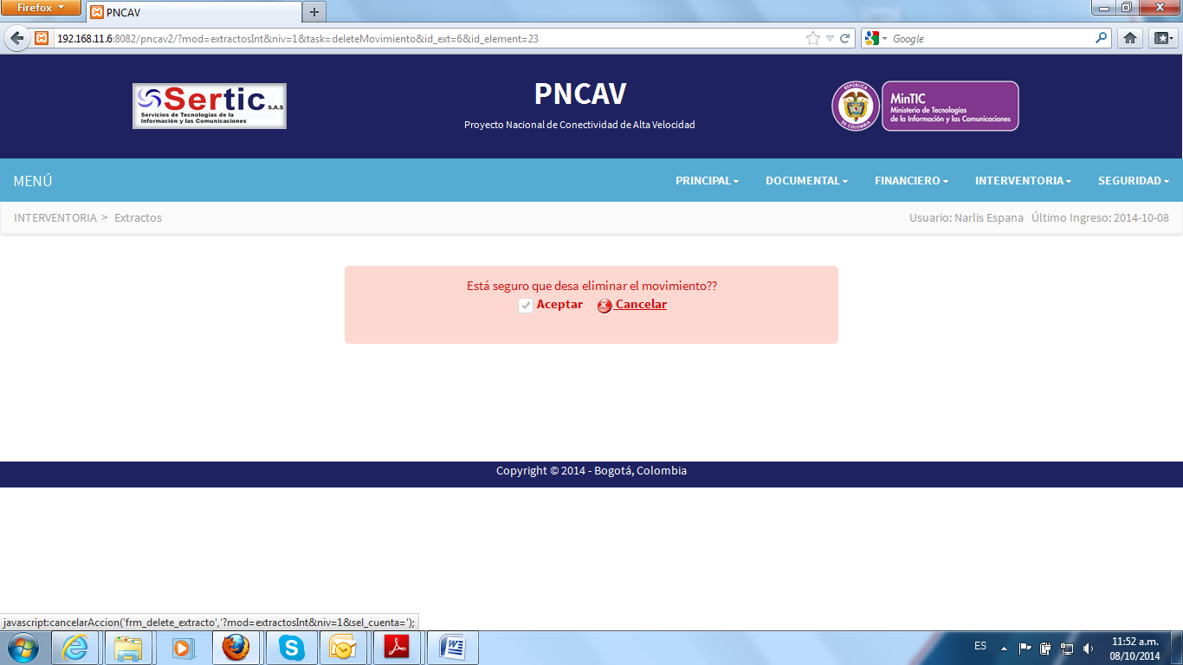

En la columna Gestión no da la opción de editar, solo eliminar
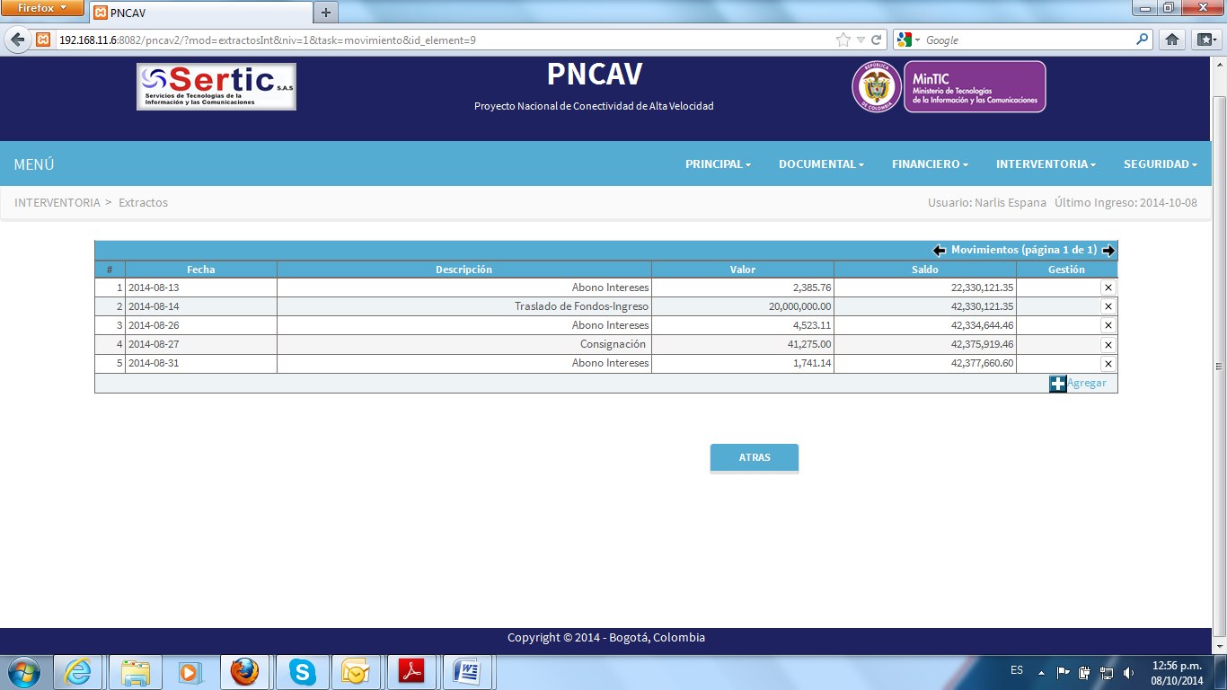

Al darle en las flechas para pasar a la siguiente pagina, no pasa.

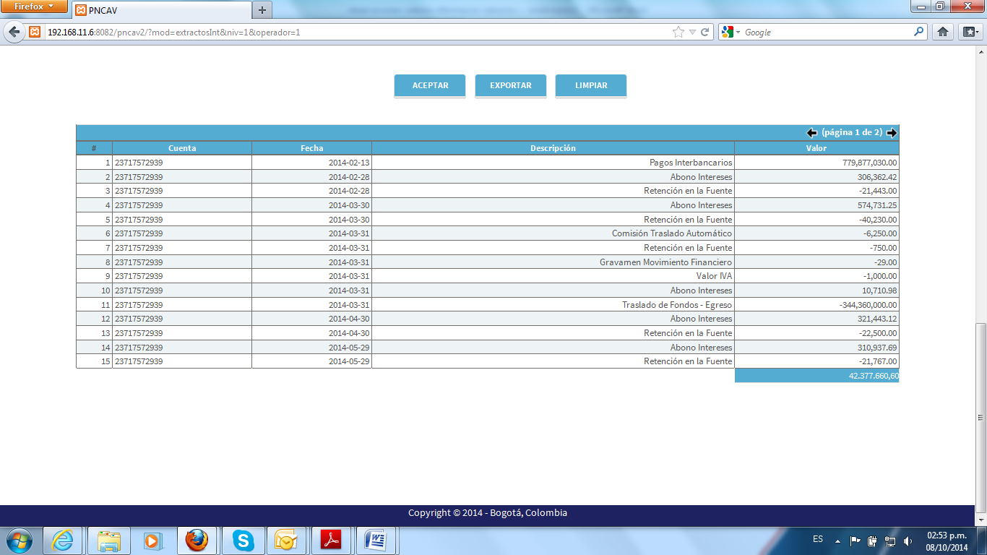

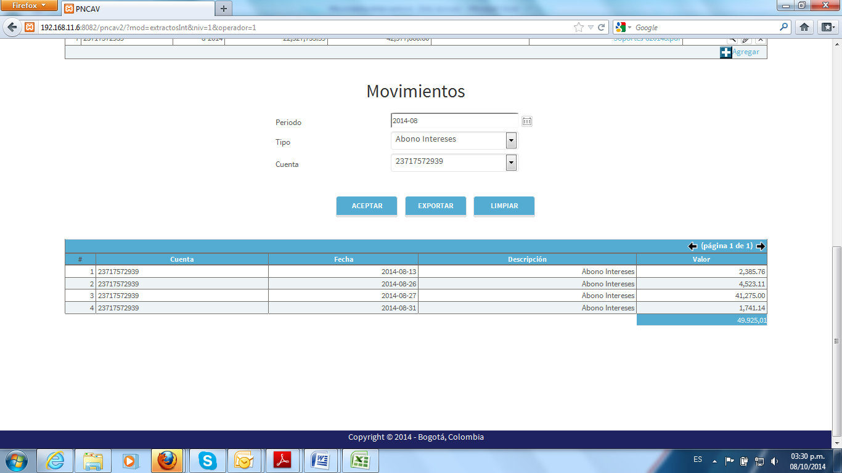
Los intereses abonados reflejados en el mes de agosto (extracto de agosto) no es el mismo reflejado en el modulo de rendimientos del mismo mes
